Pour une migration de Windows Vista vers Windows 7.

- Insérez le CD d’installation Vista ou W7 dans le lecteur. Dans le CD, naviguez dans le répertoire support\migwiz :
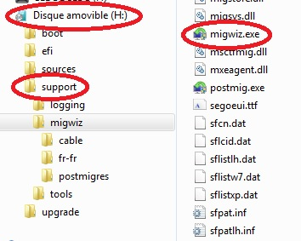
puis lancer migwiz.exe.
Nota : migwiz.exe est aussi présent sur les versions installées :
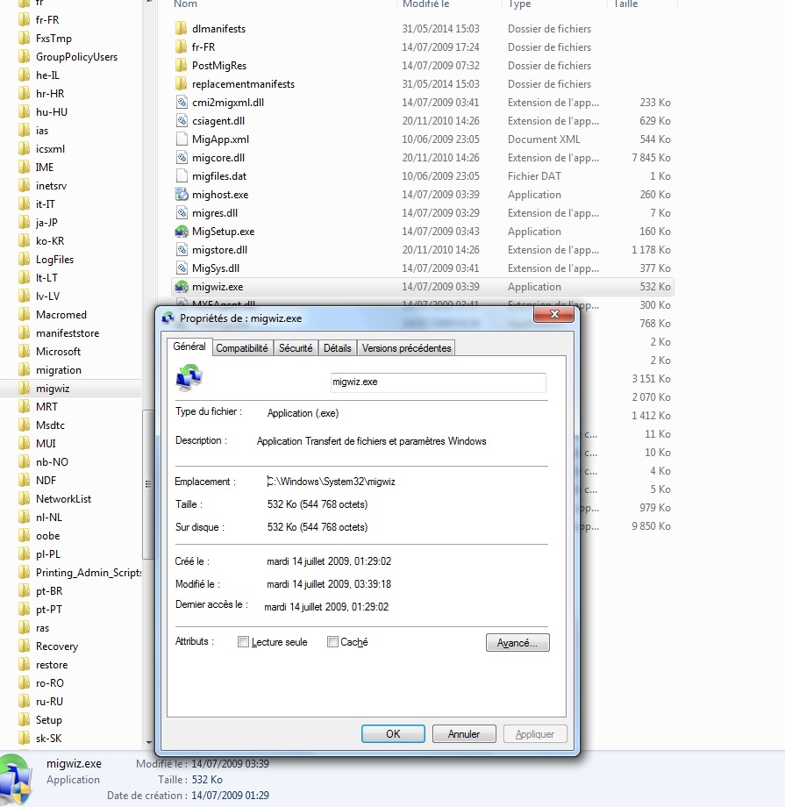
- Ensuite, sélectionnez un support de stockage externe pour transférer les éléments à migrer vers le nouvel ordinateur.
- Sélectionnez l’ordinateur que vous utilisez maintenant.
- Une analyse de chaque profil a lieu afin de déterminer ce qu’ils contiennent et ce qui est exportable.
- Une fois l’analyse terminée, l’option par défaut est l’export de tous les profils découverts sur le système ainsi que les éléments partagés.
- Il est possible de personnaliser la liste des fichiers et paramètres à exporter. Si c’est le cas, une fenêtre apparaît et il est possible de sélectionner des éléments additionnels.
- Il est possible de protéger les données exportées par un mot de passe.
- Définissez le support sur lequel le fichier de sortie doit être enregistré, et patientez jusqu’à la fin du transfert.
- Maintenant, vous pouvez installer Windows 7. Une fois l’installation terminée, lancez migwiz.exe (le chercher dans la barre de recherche le cas échéant) :
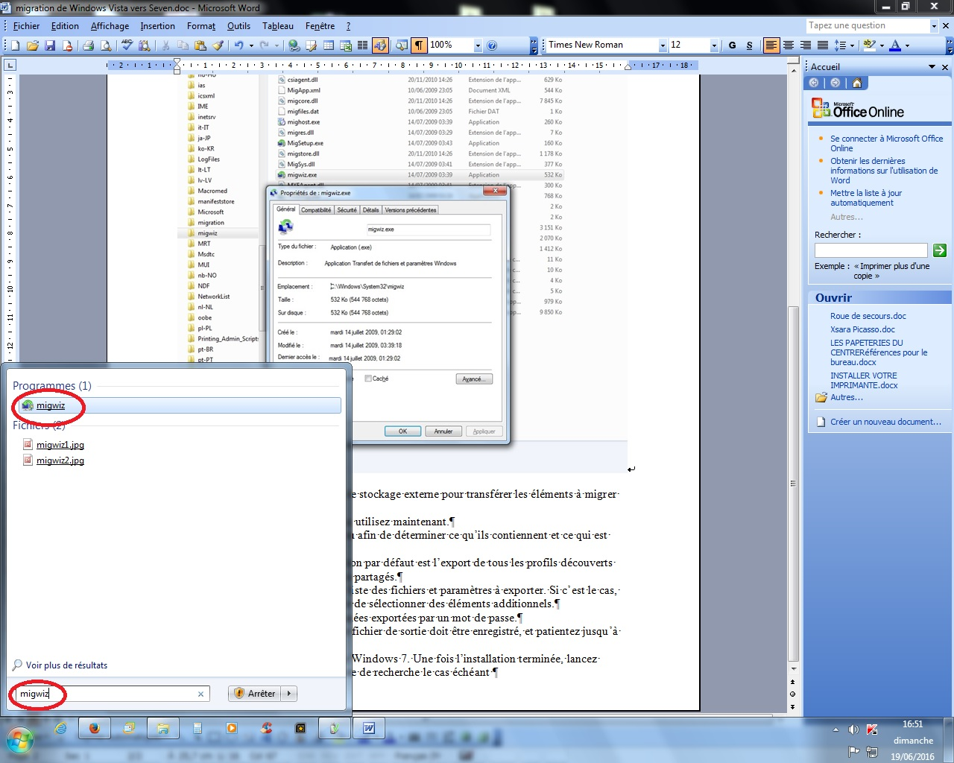
- Sélectionnez le support sur lequel le fichier est transféré.
- Sélectionnez l’ordinateur cible (nouvel ordinateur).
- Le programme demande si vous possédez une sauvegarde, choisir oui.
- Sélectionnez l’emplacement où est stockée la sauvegarde.
- Choisissez les éléments à transférer, puis lancer l’opération.
- Une fois terminé, vous avez la possibilité de consulter ce qui a été transféré.

